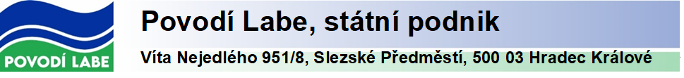

PROHLÁŠENÍ ÚČASTNÍKA VÝBĚROVÉHO ŘÍZENÍ
č. VŘ/03/M/26/9

Účastník výběrového řízení:

*Jméno a příjmení, datum narození /*Název, IČO: ……………………………………………………………………………………………………

*Adresa / *Sídlo: ……………………………………………………………………………………………………

- Účastník výběrového řízení prohlašuje, že je mu znám stav nabízeného předmětu koupě.
- Účastník výběrového řízení prohlašuje, že je v dobré finanční situaci a je schopen dodržet své povinnosti a závazky vyplývající z kupní smlouvy, zejména, že je schopen kupní cenu uhradit řádně a včas (v určené lhůtě po uzavření kupní smlouvy).
- Účastník výběrového řízení prohlašuje, že nemá žádné dluhy vůči státu.
- Účastník výběrového řízení se zavazuje bezodkladně písemně oznámit vyhlašovateli všechny podstatné skutečnosti, které mají nebo by mohly mít vliv na prodej předmětu koupě, zejména na povinnost zaplacení kupní ceny či vliv na daňovou povinnost vyhlašovatele, stejně tak zahájení soudního řízení ve věci majetkových závazků účastníka výběrového řízení vůči státu.
- Účastník výběrového řízení prohlašuje, že souhlasí s podmínkami v Oznámení o výběrovém řízení č. VŘ/03/M/26/9 a jeho podmínkách, které se týkají prodeje předmětu koupě, a zavazuje se dodržet povinnosti z nich plynoucí.
- Účastník výběrového řízení výslovně prohlašuje, že souhlasí s předloženým zněním kupní smlouvy na prodej předmětu koupě, a zavazuje se v případě vítězství ve výběrovém řízení uzavřít kupní smlouvu v souladu s podmínkami uvedenými v Oznámení o výběrovém řízení č. VŘ/03/M/26/9 a jeho podmínkách, které se týká prodeje předmětu koupě. Účastník výběrového řízení, který je plátcem DPH a s místem podnikání v jiném členském státu EU (mimo ČR), dále výslovně prohlašuje, že souhlasí s provedením úpravy režimu DPH dle platné právní úpravy v kupní smlouvě (viz § 64 zákona č. 235/2004 Sb., o dani z přidané hodnoty, ve znění pozdějších předpisů).
- Sdělením svých osobních údajů v tomto prohlášení, jakož i v Krycím listu cenové nabídky výběrového řízení a případně též v čestných prohlášeních dle Oznámení o výběrovém řízení č. VŘ/03/M/26/9 a jeho podmínkách, účastník uděluje vyhlašovateli souhlas se zpracováním svých tam uvedených osobních údajů dle Nařízení EP a Rady (EU) č. 2016/679, a to výhradně za účelem vyhodnocení výběrového řízení na zjištění zájemce o koupi předmětu koupě. Účastník si je vědom, že udělený souhlas je možné kdykoli odvolat zasláním takového sdělení na adresu sídla Povodí Labe, státní podnik, uvedenou v záhlaví.

V…………….………, dne.......................

……………………………………………………
podpis

*/ nehodící se smažte

